Jupyter Notebook SQL上机实验说明
一、实验环境
操作系统：MS-Windows(v10/v11)
编程语言：Python3
交互式编程环境：Jupyter Notebook

二、实验工具安装
- Python语言安装：从https://www.python.org/downloads/下载并安装Python for Windows (版本>3.8)。
注：如果你的机器上已经安装了适当版本的Python语言，则可以忽略此步。
- Jupyter Notebook交互式编程环境安装配置：参考“Anaconda3安装及后续配置详细过程(https://blog.csdn.net/m0_61010858/article/details/130578110)”或“Anaconda的安装教程(Windows版)及运行ipynb文件”(https://blog.csdn.net/lyy18696365816/article/details/133821646)安装并配置Anaconda jupyter notebook交互式编程环境。
注：如果你的机器上已经安装了Anaconda jupyter notebook交互式编程环境，则可以忽略此步。
- 对于需要熟悉Anaconda jupyter notebook交互式编程环境的同学，可参考<<jupyter-notebook-beginner-guide>>学习并掌握jupyter notebook的操作过程。

三、jupyter notebook实验代码准备
- 下载“Jupyter Notebook SQL实验代码压缩包.zip”(链接: https://pan.baidu.com/s/1PpyOUXhELlgPu9xS6uQ48Q 提取码: 7d53) 并解压。压缩包内容包括：1) Practice-SQL-with-SQLite-and-Jupyter-Notebook-master.zip 2) Python_SQL-master.zip 3) Python-SQL-Workshop-master
- 将“Jupyter Notebook SQL实验代码压缩包”中的压缩包解压到你的登录用户名目录下(例如：如果你的登录用户名是：zhang，则解压到/user/zhang目录下)。
- 从windows开始菜单中启动Jupyter Notebook交互式编程环境，进入/Practice-SQL-with-SQLite-and-Jupyter-Notebook-master子目录，打开ex00-Introduction.ipynb，如出现下图所示的屏幕，则说明jupyter notebook实验代码可以正常使用。
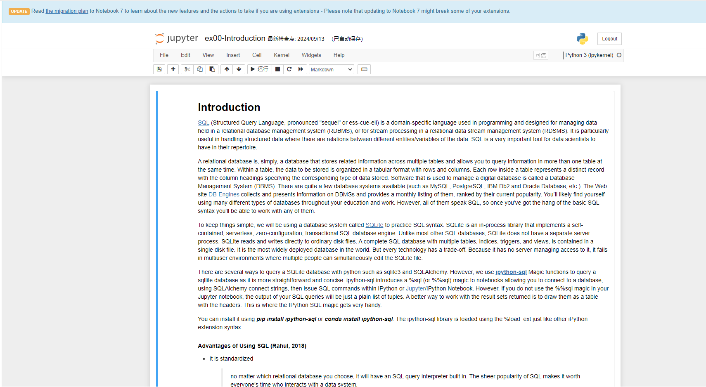

三、实验内容
实验一：Practice-SQL-with-SQLite-and-Jupyter-Notebook
- 实验目的：在Jupyter Notebook交互式编程环境中连接并操作SQLite
- 实验代码压缩包：Practice-SQL-with-SQLite-and-Jupyter-Notebook-master.zip
- 实验代码列表：
- ex01-Quick Start.ipynb,
- ex02-Query Table Information.ipynb,
- ex03-Retrieving Data with SELECT.ipynb,
- ex04-Constrain the Number of Rows Returned by a SELECT Query.ipynb,
- ex05-Filtering a Query with WHERE.ipynb，
- ex06-Doing Math Across Table Columns.ipynb，
- ex07-Aggregating data with GROUP BY and ORDER BY.ipynb，
- ex08-Joining Tables.ipynb，
- ex09-Advanced Query Techniques of CASE and Subquery.ipynb，
- ex10-Using Views to Simplify Queries.ipynb，
- ex11-Dealing with NULL Values.ipynb，
- ex12-Bonus from Interactive with Pandas.ipynb，
- ex13-Using SQLite as a Time Series Database.ipynb
- 实验步骤：
- 从windows开始菜单中启动Jupyter Notebook交互式编程环境并进入/Practice-SQL-with-SQLite-and-Jupyter-Notebook-master子目录。
- 依次打开实验代码列表中列出的Jupyter Notebook实验代码（即:*.ipynb文件），阅读并执行各单元格中的程序代码。
注：代码执行过程中如遇到异常问题，则尽量自己设法解决，如实在无法解决，则可反馈给老师。
- 编写实验报告，分别对实验代码列表中的Jupyter Notebook实验代码的功能进行简单描述。

实验二：MySQL + Python for Data Analysts
- 实验目的：Using MySQL Connector and Python to implement a database on MySQL Server, and to create, read, update and delete data in that database.
- 实验代码压缩包：Python_SQL-master.zip
- 实验代码列表：
mysql.ipynb
- 实验步骤：
- 安装并配置MySQL V5.5数据库系统。
注：如果你的机器已经安装了MySQL数据库系统安装，则可以忽略此步。
- 从windows开始菜单中启动Jupyter Notebook交互式编程环境并进入/Python_SQL-master子目录。
- 打开并阅读readme.md文档，了解具体的实验内容。
- 打开Jupyter Notebook实验代码(mysql.ipynb)，阅读并执行各单元格中的程序代码。
注：代码执行过程中如遇到异常问题，则尽量自己设法解决，如实在无法解决，则可反馈给老师。
- 编写实验报告。

实验三：Python-SQL-Workshop-master
- 实验目的：This workshop provides an overview of how to use Python, Pandas, and SQL to analyze data. It's aimed at programmers, analysts, and data scientists who work with relational data stored in sql databases, csv files, and excel worksheets.
- 实验代码压缩包：Python-SQL-Workshop-master.zip
- 实验代码列表：
- Overview.ipynb
- Pandas-Looping-Datasets.ipynb
- PivotRowsToCols_PandasAndSQL.ipynb
- Python-Pandas.ipynb
- Python-PandaSQL.ipynb
- Python-SQLite.ipynb
- CheatSheet.ipynb
- Covid-Queries.ipynb
- Drop-Subset-Duplicates.ipynb
- Exercises.ipynb
- Intro-SQL-Queries.ipynb
- 实验步骤：
- 从windows开始菜单中启动Jupyter Notebook交互式编程环境并进入/Python-SQL-Workshop-masterr子目录。
- 打开并阅读readme.md文档，了解具体的实验内容和要求。
- 打开Jupyter Notebook实验代码(mysql.ipynb)，阅读并执行各单元格中的程序代码
注：代码执行过程中如遇到异常问题，则尽量自己设法解决，如实在无法解决，则可反馈给老师。
- 编写实验报告。

